公民、经济与社会（中一至中三）
「三分钟概念」动画视像片段系列﹕
「法治」
教学指引

一. 动画视像片段名称：「法治」
二. 动画视像片段长度：约3分钟
三. 相关公经社单元：单元 1.4 权利与义务、单元 2.2 香港特区的管治
四. 动画视像片段简介： 由教育局课程发展处个人、社会及人文教育组制作。动画视像片段运用生活化例子深入浅出地扼要说明「法治」概念。
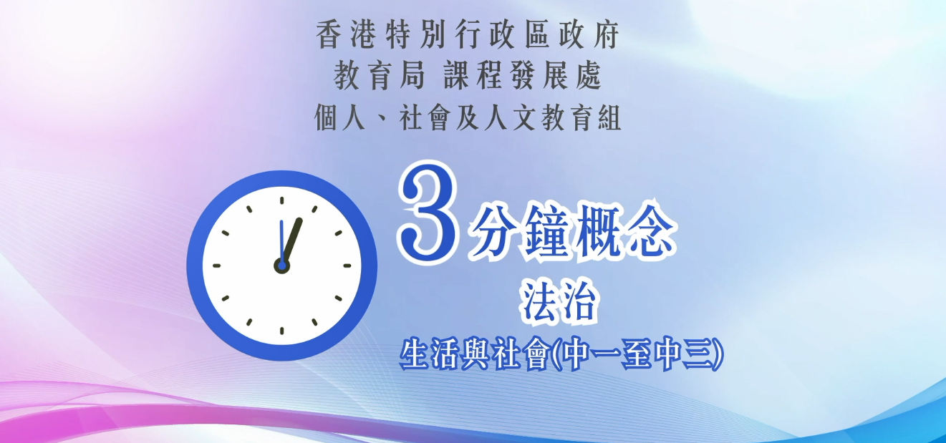
公民、经济与社会（中一至中三）

短片连结：https://emm.edcity.hk/media/%E5%85%AC%E6%B0%91%E3%80%81%E7%B6%93%E6%BF%9F%E8%88%87%E7%A4%BE%E6%9C%83%E3%80%8C%E4%B8%89%E5%88%86%E9%90%98%E6%A6%82%E5%BF%B5%E3%80%8D%E5%8B%95%E7%95%AB%E8%A6%96%E5%83%8F%E7%89%87%E6%AE%B5%E7%B3%BB%E5%88%97%EF%BC%9A%EF%BC%8811%EF%BC%89%E6%B3%95%E6%B2%BB+%28%E9%85%8D%E4%BB%A5%E4%B8%AD%E6%96%87%E5%AD%97%E5%B9%95%29/1_ygnzii2b

五. 教学提示：教师在向学生播放「法治」动画视像片段后，必须向学生说明以下要点﹕
1) 享用权利和自由同时附有责任，行使权利不是全无限制 | 教师必须向学生指出享用权利和自由同时附有责任，行使权利不是全无限制的，需尊重他人的权利，顾及社会的整体利益，以及遵守法律规限（例如经法律规定，为尊重他人的权利或名誉，或保障国家安全或公共秩序，或公共卫生或风化，政府得对有关权利的行使予以某种限制）。教师应向学生进一步指出任何鼓吹违法的行为均违背法治，学生应时刻保持警觉，切勿相信鼓吹违法行为的言论，时刻坚守及维护法治。有关香港居民的基本权利和义务，可参阅以下资源:  《基本法》第三章 - 居民的基本权利和义务  https://www.basiclaw.gov.hk/tc/basiclaw/chapter3.html
2) 《基本法》作为香港特别行政区的宪制性文件所确保的法治原则 | 教师应向学生指出《基本法》作为香港特别行政区的宪制性文件所确保的法治原则（包括法律面前人人平等、任何人都须守法、政府和所有公务人员的权力均来自法律、独立的司法权）。有关法治原则，可参阅以下资源﹕  律政司 - 法治  https://www.doj.gov.hk/tc/our_legal_system/rule_of_law.html
3) 香港具备稳固的法治根基，确保香港持续繁荣稳定 | 教师应向学生指出香港自回归后在法治方面的国际排名一直稳步上扬。根据世界银行集团的世界管治指标，香港的法治指标在1996年有69.85分。回归后，在全面贯彻落实「一国两制」及《基本法》的保障下，香港的法治指标于2000年上升至74.75分，而且自2003年起更一直维持在90分以上，充分证明香港的法治根基十分稳固。教师可向学生进一步指出法治是令香港成为国际首屈一指的金融商业中心的重要基石，为香港市民和商业机构提供法律保障及创造了公平的营商环境，对确保香港持续繁荣稳定至为重要。有关法治对香港的重要性，可参阅以下资源﹕  律政司司长出席培训课程向教师讲解法治  https://www.info.gov.hk/gia/general/202206/01/P2022060100558.htm  特首：说好香港真实法治故事  https://www.news.gov.hk/chi/2022/11/20221111/20221111_103038_910.html

六. 巩固学习问题：（见下页）

「三分钟概念」动画视像片段系列﹕
「法治」
工作纸
甲 填充题
在空格填上正确的答案。
动画视像片段中述及的法治原则包括：

乙 是非题
判断下列有关《基本法》所包含的法治原则的句子。正确的填上「T」，错误的填上「F」。
 | 《基本法》订明香港居民在法律面前一律平等。 | T
 | 《基本法》订明只有香港特别行政区永久性居民有遵守香港特别行政区实行的法律的义务。 | F
 | 《基本法》订明全国人民代表大会授权香港特别行政区依照《基本法》的规定实行高度自治，享有行政管理权、立法权、独立的司法权和终审权。 | T

丙 短答题
香港特别行政区透过什么方法确保法官能独立履行审判职责？
《基本法》规定香港特别行政区法院独立进行审判，不受任何干
涉，司法人员履行审判职责的行为不受法律追究。

完

